主な災害関連事業一覧
（平成27年12月末現在）
事業名 | 箇 所 | 主要概要 | 進捗状況
災害関連緊急砂防事業  （特定緊急砂防事業） | 根谷川支川86 | 砂防堰堤H=5.5m,L=33.0ｍ | 平成27年8月完成
 | 根谷川支川101 | 〃 H=10.0m,L=48.0ｍ | 平成27年11月完成
 | 根谷川支川65 | 〃 H=8.0m,L=51.0ｍ | 平成27年度内完成
 | 根谷川支川99 | - 〃 H=10.5m,L=74.0ｍ  - 〃 | 平成27年度内完成  調査設計中
 | 谷尻川 | - 〃 H=8.5m,L=52.0ｍ  - 〃 | 平成27年度内完成  調査設計中
 | 石丸川 | 〃 H=14.5m,L=76.0ｍ | 平成27年度内完成
 | 桐原川支川13 | - 〃 H=7.5m,L=51.0ｍ  - 〃 | 平成27年12月完成  調査設計中
急傾斜地崩壊対策事業  （災害関連緊急急傾斜地崩壊対策事業） | 山本八丁目26地区 | 吹付法枠A=2,140㎡ | 平成27年9月完成
 | 桐原川501地区 | 〃 A=2,140㎡ | 平成27年12月完成
 | 山根地区 | 〃 A=2,870㎡ | 平成27年11月完成
 | 梢台団地地区 | 〃 A=3,521㎡ | 平成27年度内完成

【根谷川支川86】 被災直 完成

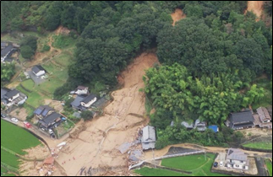
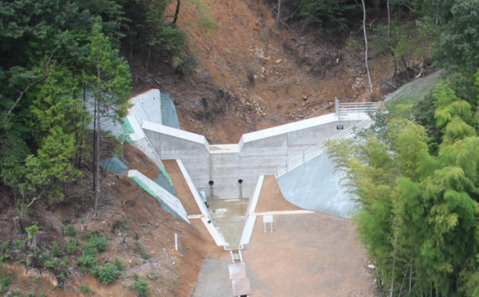

【山本八丁目26地区】 被災直後 完成
